Утверждаю:_____________
Исполняющий обязанности
главы администрации поселения
М.Е. Загваздина

Итоги социально-экономического развития
городского поселения Излучинск за 2022 год

гп. Излучинск
2023 год

I. Демографическая ситуация

Границы поселения установлены законом Ханты–Мансийского автономного округа–Югры от 25.11.2004 № 63-оз «О статусе и границах муниципальных образований Ханты–Мансийского автономного округа–Югры».
В границах поселения находятся населенные пункты:
поселок городского типа Излучинск, образованный 18 апреля 1988 года;
село Большетархово, образованное 11 апреля 1928 года;
деревня Пасол, образованная в 1926 году;
деревня Соснина, образованная в 1916 году.
Для городского поселения характерен положительный естественный прирост населения, что обусловлено превышением рождаемости населения над смертностью.
На 01.01.2022 года в поселении проживает 20 855 человек, из них 20 399 человек в пгт. Излучинск, 398 человек в с. Большетархово, в д. Соснина – 31 человек, в д. Пасол – 27 человек.
За 2022 год численность проживающих в поселении увеличилась и составила по оценке 20 951 человек, из них 20 495 человек в пгт. Излучинск, 397 человек в с. Большетархово, в д. Соснина – 31 человек, в д. Пасол – 28 человек.

Диаграмма 1

Численность населения гп. Излучинск за 2020–2022 гг.
(человек)

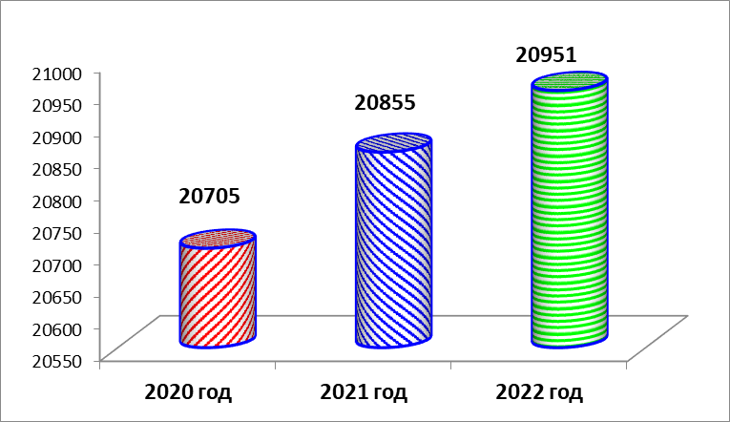

По оценке соотношение численности жителей, проживающих в поселке городского типа и проживающих в сельской местности, не изменилось по отношению к аналогичному периоду прошлого года и составляет: городских жителей - 97,8%, сельских - 2,2%.

Диаграмма 2

Соотношение жителей, проживающих в поселке городского типа и жителей проживающих в сельской местности за 2022 год

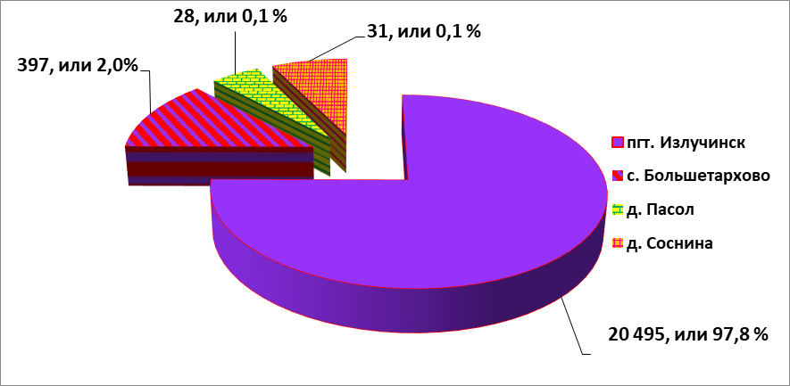

Таблица 1

Соотношение жителей, проживающих в поселке городского типа и жителей проживающих в сельской местности за 2020–2022 гг.

Наименование населенного пункта | ед.  изм. | 2020 г. | 2021 г. | 2022 г.
пгт. Излучинск | чел. | 20 243 | 20 399 | 20 495
с. Большетархово | чел. | 404 | 398 | 397
д. Пасол | чел. | 26 | 27 | 28
д. Соснина | чел. | 32 | 31 | 31
Соотношение городского и сельского населения | % | 97,8/2,2 | 97,8/2,2 | 97,8/2,2

Естественный прирост за 2022 года в поселении составил 96 человек (в 2021- 80 человек).
За 2022 год в поселении родилось 142 малыша (в 2021 году – 154 младенцев). В пгт. Излучинск родилось 139 младенца, в с. Большетархово – 2 младенца и в д. Пасол – 1 младенец.
Смертность в поселении за 2022 год составила 46 человек (в 2021 году – 74 человека), в пгт. Излучинск – 43 человека и в с. Большетархово – 3 человека.

Диаграмма 3

Естественный прирост в гп. Излучинск за 2020–2022 гг., (человек)

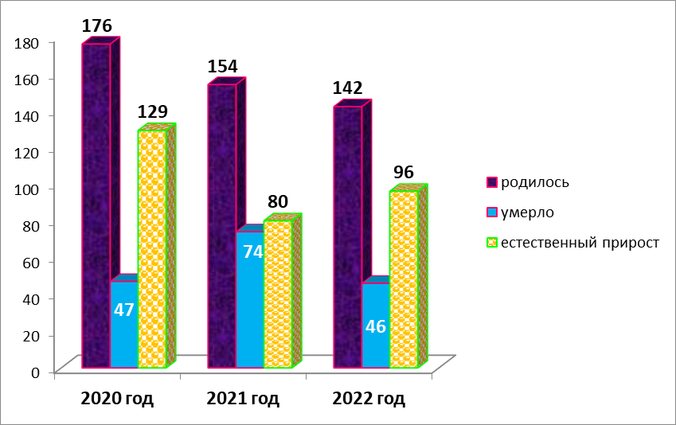

За 2022 года в поселении было зарегистрировано 100 браков (97 - в пгт. Излучинск, 3 – с. Большетархово), и 83 акта о расторжении брака (80 – пгт. Излучинск, 3 – с. Большетархово).
За 2021 года в поселении было зарегистрирован 91 брак (91 - в пгт. Излучинск), и 77 актов о расторжении брака (75 – пгт. Излучинск, 2 – с. Большетархово).
Диаграмма 4

Число браков и разводов в гп. Излучинск за 2020–2022 гг.

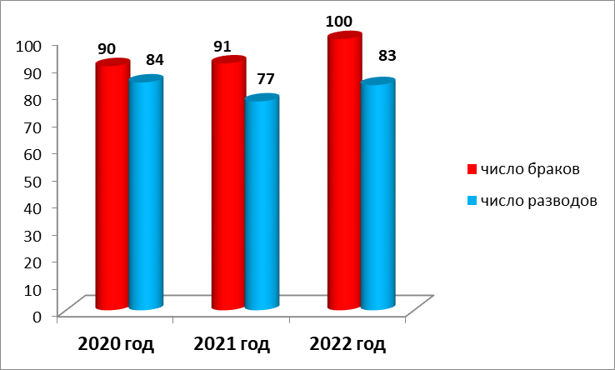

II. Состояние рынка труда

По оценке, численность занятого в экономике населения городского поселения Излучинск за 2022 года составила 10 947 человек, численность экономически активного населения – 13 117 человек.
Таблица 2

Наименование  населенного пункта | Всего населения | трудоспособное | Занятых  в экономике
гп. Излучинск | 20 951 | 13 117 | 10 947
пгт. Излучинск | 20 495 | 12 790 | 10 750
с. Большетархово | 397 | 294 | 179
д. Пасол | 28 | 17 | 11
д. Соснина | 31 | 16 | 7

Преобладающая часть занятого населения сосредоточена на крупных и средних предприятиях.
Меры поддержки, проводимые Нижневартовским центром занятости населения, направлены на сохранение кадрового состава организаций, повышение трудовой мобильности населения, а также на стимулирование перехода граждан из статуса безработных в статус индивидуальных предпринимателей путем содействия их самозанятости.
Численность официально зарегистрированных безработных по данным Нижневартовского центра занятости населения в городском поселении Излучинск за 2022 год составила 19 человек, из них 17 человек в пгт. Излучинск, 1 человек в с. Большетархово и 1 человек в д. Пасол. Общий уровень регистрируемой безработицы составляет 0,17 %, в пгт. Излучинск – 0,16 %, в с. Большетархово – 0,56 % и в д. Пасол – 9,1 %.
Таблица 3

Численность безработных в гп. Излучинск
за 2020–2022 гг., (человек)

Показатель | Годы
Показатель | 2020 | 2021 | 2022
Численность безработных | 252 | 16 | 19

Диаграмма 5

Динамика численности безработных за 2020–2022 гг.,
(человек)

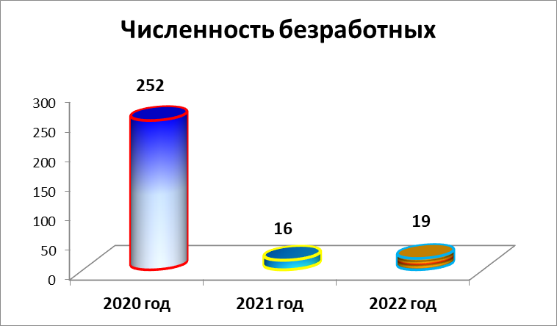

III. Промышленность

По оценке, объем отгруженных товаров собственного производства, выполненных работ и услуг собственными силами крупных и средних предприятий, зарегистрированных на территории поселения за 2022 год по всем видам экономической деятельности, составил более 54 412,3 млн. рублей.
Основную часть в объеме отгруженных товаров, выполненных работ и услуг занимает добыча полезных ископаемых. По оценке этот показатель составил 31 509,1 млн. рублей; обеспечение электрической энергией, газом и паром, кондиционирование воздуха – 22 488,9 млн. рублей, обрабатывающие производства 414,3 млн. рублей.
Диаграмма 6

Объем отгруженных товаров собственного производства,
выполненных работ и услуг собственными силами крупных и средних предприятий, зарегистрированных на территории поселения за 2022 год

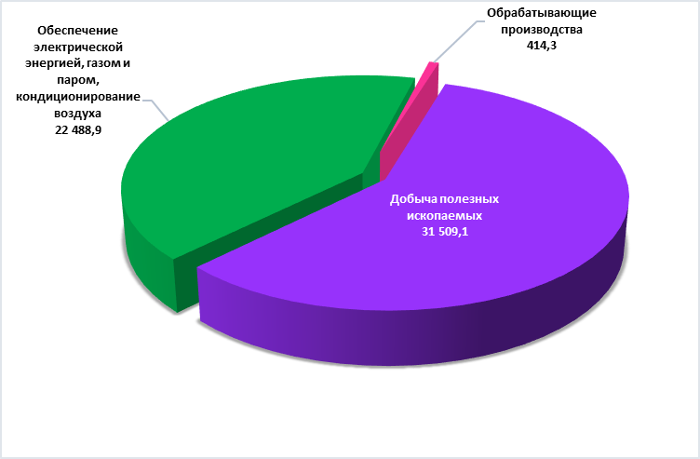

IV. Агропромышленный комплекс

На территории городского поселения Излучинск осуществляют деятельность 6 крестьянско-фермерских хозяйств (4 – в пгт. Излучинск, 1 – в с. Большетархово, 1 - в д. Пасол).
За 2022 год производителями сельскохозяйственной продукции было произведено 522,7 тонны мяса в живом весе (пгт. Излучинск – 499,5 т., с. Большетархово – 21,7 т., д. Пасол – 1,5 т.), что на 333,5 тонн больше, чем в 2021 года – 189,2 тонн;
молока – 1 797,3 тонны (пгт. Излучинск – 1 443,4 т., с. Большетархово – 308,3 т., д. Пасол – 45,6 т.), что на 507,4 тонн больше, чем в аналогичном периоде прошлого года – 1 289,9 тонн.
Диаграмма 7

ПРОИЗВОДСТВО
сельскохозяйственной продукции за 2020–2022 гг.

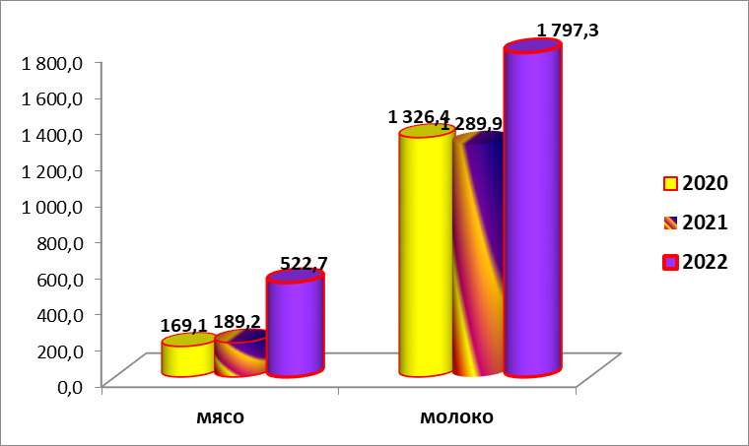

V. Малое предпринимательство

В целях улучшения качества жизни населения, максимального удовлетворения их потребностей в качественных и безопасных товарах и услугах, одним из приоритетных направлений деятельности администрации поселения является создание условий для развития потребительского рынка. На территории поселения существуют все предпосылки для развития малого и среднего предпринимательства – наличие трудовых ресурсов, объемы инвестиций в строительство, объемы платных услуг, платежеспособность населения. Развитие предпринимательства важно не только для увеличения доходной части бюджета муниципального образования, но и для решения ряда социальных задач.
По состоянию на 01.01.2023 года на территории поселения зарегистрировано 359 субъектов малого и среднего предпринимательства, в том числе индивидуальных предпринимателей 247 человек, из них в пгт. Излучинск – 231 человек, в с. Большетархово – 9 человек, в д. Пасол – 3 человека и в д. Соснина – 4 человека.
На территории поселения осуществляют свою деятельность 172 предприятия торговли, общественного питания, бытового обслуживания населения, пищевых и перерабатывающих производств.
Поддержка предпринимательства и развитие конкуренции, формирование рыночных отношений – один из приоритетов государственной политики и экономики. Малое и среднее предпринимательство способствует обеспеченности занятости населения.
Поддержка предпринимательства и развитие конкуренции, формирование рыночных отношений – один из приоритетов государственной политики и экономики.

VI. Инвестиции

По оценочным данным за 2022 год объем инвестиций в основной капитал составил 4 582,5 млн. рублей, что составило 104,8 % к 2021 году (4 372,6 млн. руб.). В структуре инвестиций, основная часть капитальных вложений предприятий городского поселения Излучинск по видам экономической деятельности направлена на добычу полезных ископаемых, производство и распределение электрической энергии, газа, пара, кондиционирование воздуха.

VII. Денежные доходы и расходы населения

Одним из важнейших показателей, характеризующих уровень жизни населения, является уровень доходов населения.
Основная часть денежных доходов населения формируется за счет оплаты труда.
Наибольшую долю учтенных доходов работающего населения составляют заработная плата и выплаты социального характера. Для неработающего населения главный элемент доходов - социальные трансферты (пенсии, пособия, материальная помощь, стипендии и др.).
В соответствии с Федеральным законом от 19.06.2000 № 82-ФЗ «О минимальном размере оплаты труда», размер МРОТ подлежит ежегодной индексации. Начиная с 01.01 2019 и далее ежегодно с 1 января соответствующего года минимальный размер оплаты труда устанавливается федеральным законом в размере величины прожиточного минимума трудоспособного населения в целом по Российской Федерации за второй квартал предыдущего года. Таким образом, федеральный МРОТ с 01.01.2022 года равен 13 890,00 рублей, с 01.06.2022 – 15 279,00 рублей.
С 01.06.2022 года в Югре месячная заработная плата работника, при условии, что он полностью отработал за этот период норму рабочего времени полностью отработавшего норму рабочего времени и выполнившего нормы труда (трудовые обязанности), составляет 33 613,80 рублей.
Среднемесячная заработная плата работников организаций в Нижневартовском районе за 2022 год по оценке составила 70 948,02 рублей.
Величина прожиточного минимума в Ханты-Мансийском автономном округе – Югре устанавливается ежеквартально и составила в 2022 году 18 625,00 рублей в среднем на душу населения. Величина прожиточного минимума для трудоспособного населения – 20 302,0 рублей, для пенсионеров – 16 067,0 рублей, для детей – 18 654,0 рублей.

VIII. Основные финансовые показатели

Доходы бюджета поселения за 2022 год составили 284,7 млн. рублей или 111,8 % по отношению к аналогичному периоду 2021 года (254,6 млн. руб.).

Таблица 3

Показатель | 2020 |  | 2021 |  | 2022 |  | % исполнения 2022 к 2021
Показатель | млн. руб. | % | млн. руб. | % | млн. руб. | % | % исполнения 2022 к 2021
1 | 2 | 3 | 4 | 5 | 6 | 7 | 8
Налоговые и неналоговые доходы | 142,9 | 45,8 | 134,1 | 52,7 | 143,3 | 50,3 | 106,9
Налоговые доходы | 83,6 | 26,8 | 77,1 | 30,3 | 81,3 | 28,6 | 105,4
Налог на доходы физических лиц | 49,1 | 15,7 | 47,3 | 18,6 | 52,4 | 18,4 | 110,8
Доходы от уплаты акцизов | 3,0 | 1,0 | 3,4 | 1,3 | 4,3 | 1,5 | 126,5
Налог на имущество  физических лиц | 12,1 | 3,9 | 10,5 | 4,1 | 9,8 | 3,4 | 93,3
Единый сельскохозяйственный налог | 0,3 | 0,1 | 0,5 | 0,2 | 0,5 | 0,2 | 100,0
Транспортный налог | 1,2 | 0,4 | 1,2 | 0,5 | 1,3 | 0,5 | 108,3
Земельный налог | 17,9 | 5,7 | 14,2 | 5,6 | 13,0 | 4,6 | 91,5
Неналоговые доходы | 59,3 | 19,0 | 57,0 | 22,4 | 62,0 | 21,8 | 108,8
Безвозмездные поступления | 169,4 | 54,2 | 120,5 | 47,3 | 141,4 | 49,7 | 117,3
Всего доходов | 312,3 | 100,0 | 254,6 | 100,0 | 284,7 | 100,0 | 111,8

Структура поступлений доходов в бюджет поселения

Доходная часть бюджета поселения сформирована за счет налоговых, неналоговых, а также безвозмездных поступлений.
Основным налоговым источником формирования доходной части бюджета поселения за 2022 год является налог на доходы физических лиц. Его удельный вес от суммы налоговых доходов бюджета поселения составил 64,5%.

Диаграмма 9

Структура налоговых поступлений в бюджет поселения
за 2022 год
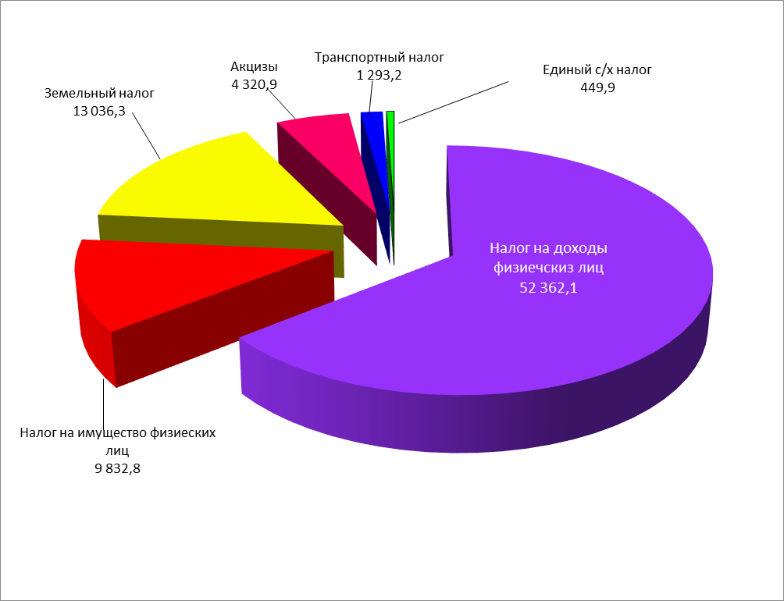

Объём неналоговых доходов, поступивших в бюджет поселения за 2022 год, составил 62,0 млн. рублей, или 21,8 % в общем объеме доходов за 2022 год.

Диаграмма 10

Структура неналоговых поступлений в бюджет поселения
за 2022 год

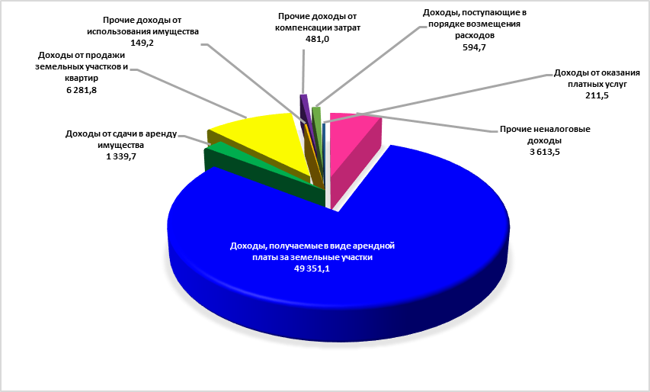

Безвозмездные поступления
За 2022 год получены безвозмездные поступления в объеме 141,4 млн. рублей (49,7 % от общего объема доходов). Межбюджетные трансферты на осуществление части полномочий по решению вопросов местного значения в соответствии с заключенным соглашением поступали в размере фактических расходов.
Диаграмма 11
Структура безвозмездных поступлений в бюджет поселения
за 2022 год

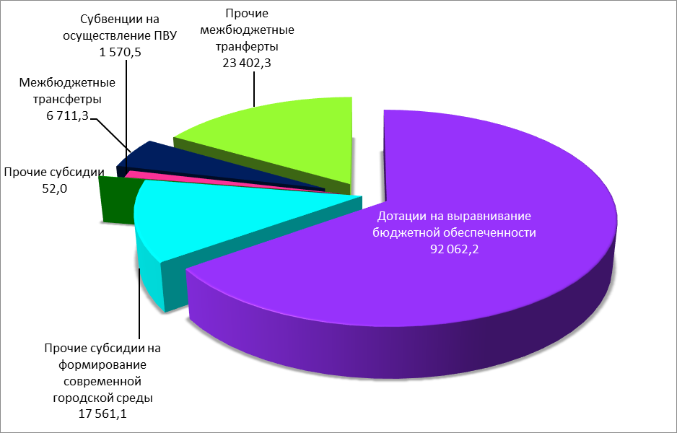

РАСХОДЫ
Общий объем расходов бюджета поселения, произведенных за 2022 год составил 275,2 млн. рублей, что на 6,2 млн. рублей меньше, чем за 2021 год (281,4 млн. рублей). Удельный вес расходов составил 78,9 % к плановому (348,8 млн. рублей).

Диаграмма 12
Динамика расходов бюджета поселения
за период 2020-2022 гг.

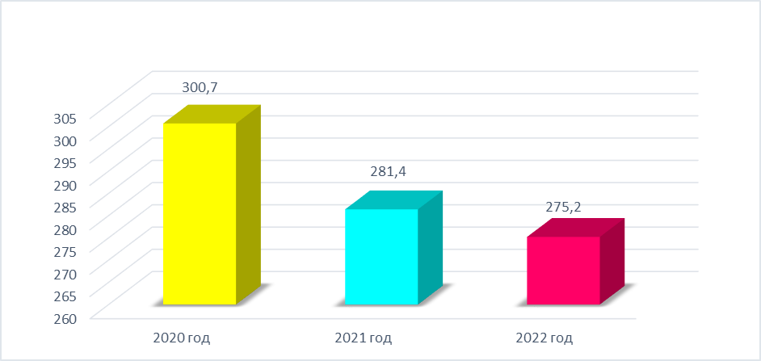

Диаграмма 13

Структура расходов бюджета поселения
за 2022 год

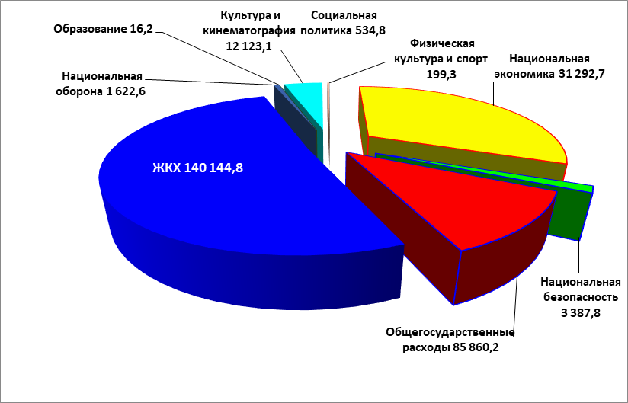

IХ. Потребительский рынок

Согласно оценке, в 2022 году оборот розничной торговли по организациям, не относящимся, к субъектам малого предпринимательства поселения составил 497,3 млн. рублей, что составляет 104,4% по отношению к 2021 году или на 21,0 млн. рублей больше (476,3 млн. рублей).

Таблица 3

Оборот розничной торговли по организациям, не относящимся,
к субъектам малого предпринимательства за период 2020-2022 годы

млн. руб.
Наименование показателя | 2020 год | 2021 год | 2022 год | Отношение  2022 года к 2021 году, %
Оборот розничной торговли | 458,9 | 476,3 | 497,3 | 104,4

Х. Развитие отраслей социальной сферы

Социальная сфера характеризуется совокупностью отраслей, предприятий, организаций, непосредственным образом связанных и определяющих образ и уровень жизни людей, их благосостояние, потребление.

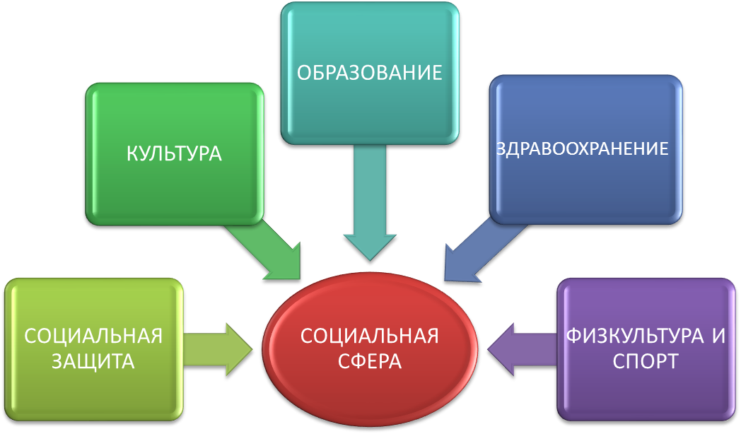

Образование

Система образования поселения представляет собой развитую сеть образовательных учреждений различных типов и видов, обеспечивает доступность дошкольного, общего, специального (коррекционного) и дополнительного образования детей.
В систему образования городского поселения входят следующие объекты:
а) регионального значения:
1 специализированная (коррекционная) образовательная организация на 50 учащихся - казенное общеобразовательное учреждение ХМАО – Югры «Излучинская школа-интернат для обучающихся с ограниченными возможностями здоровья». Численность обучающихся по состоянию на 01.01.2023 года составляет 67 человек. Число преподавателей – 30 человек. Число персональных компьютеров в расчете на 100 учащихся составляет 88.
б) местного значения муниципального района:
3 дошкольные образовательные организации суммарной мощностью 1022 мест (в том числе 2 дошкольные группы при общеобразовательных организациях);
- 5 общеобразовательных организаций суммарной мощностью 2 109 учащихся (в том числе 1 вечерняя общеобразовательная организация);
- 2 организации дополнительного образования суммарной мощностью 2 121 мест.
- Численность обучающихся в общеобразовательных учреждениях на 01.01.2023 составляет 2 109 чел.; в том числе в МБОУ «Новоаганская очно-заочная школа» – 26 чел., в казенном общеобразовательном учреждении ХМАО – Югры «Излучинская школа-интернат для обучающихся с ограниченными возможностями здоровья» – 67 человек.

Здравоохранение

На территории городского поселения Излучинск функционирует одно учреждение здравоохранения БУ ХМАО – Югры «Нижневартовская районная больница» в пгт. Излучинск. Районная больница, мощность которой 80 коек, осуществляет амбулаторно-поликлиническую и стационарную медицинскую помощь. На базе районной больницы действует отделение скорой медицинской помощи.
В состав БУ ХМАО – Югры «Нижневартовская районная больница» входят лечебно-профилактические медицинские отделения, осуществляющие амбулаторно-поликлиническую и стационарную медицинскую помощь:
1 поликлиническое отделение;
1 стационарное отделение;
1 женская консультация;
1 детское отделение;
1 стоматологическое отделение;
1 отделение скорой медицинской помощи;
параклиническая служба;
1 фельдшерско - акушерский пункт с. Большетархово.
Численность врачей всех специальностей, действующих на территории поселения (занятых штатных единиц) – 50 шт. ед., численность среднего медицинского персонала – 137 шт. ед.
Обеспеченность врачами на 10 000 населения составляет 23,7 %; обеспеченность средним медицинскими работниками 65,6 %.

Культура

Структура учреждений культуры в поселении представлена МАУ «Межпоселенческая библиотека» Нижневартовского района в пгт. Излучинск, в состав которой входит Центральная районная библиотека гп. Излучинск, Центральная районная детская библиотека гп. Излучинск (объем библиотечного фонда составляет 62 500 экземпляров, число пользователей – 9 451 человек; библиотека в с. Большетархово – общий объем книжного фонда – 9 030 экземпляров, число пользователей – 271 человек).
Также в структуру учреждений культуры входит МАОДО «Детская школа искусств им. А.В. Ливна», где развивают свои творческие способности 456 человек по 10 направлениям (417 чел. - пгт. Излучинск, 39 чел. – с. Большетархово).
В городском поселении Излучинск действуют: районное муниципальное автономное учреждение «Межпоселенческий культурно-досуговый комплекс «Арлекино» на 286 мест, «Культурно-досуговый центр «Респект» в селе Большетархово, общей площадью – 2 002,6 м² на 144 места., клуб в д. Пасол на 60 мест.
В культурно-досуговом центре «Респект» работают направления: хоровое, хореографическое, театральное, фольклорное, организован ансамбль народной песни.

Социальная защита населения
Учреждения социального обслуживания населения гп. Излучинск
БУ
«Излучинский дом-интернат»
БУ ХМАО-Югры
«Нижневартовский районный комплексный центр социального обслуживания
населения»

Социальное обслуживание – это система мероприятий, осуществляемая государственными и общественными организациями по обеспечению гарантированных минимальных достаточных условий жизни, поддерживанию жизнеобеспечения и деятельного существования человека.
На территории городского поселения функционирует БУ «Излучинский дом-интернат» на 570 мест. Целью деятельности учреждения является социальное обслуживание проживающих на территории Ханты-Мансийского автономного округа – Югры граждан пожилого возраста и инвалидов, страдающих психическими хроническими заболеваниями.
На 01.01.2023 года в БУ «Излучинский дом-интернат численность работников составляет 505 человек.
БУ ХМАО – Югры «Нижневартовский районный комплексный центр социального обслуживания населения», имеет один центр социального обслуживания граждан пожилого возраста на 15 мест.
На 01.01.2023 года среднесписочная численность работников (без внешних совместителей) составила 57,2 чел., число обслуживаемых лиц составило 176 человека, в том числе дневного пребывания – 82 человека и 94 человека обслуженных отделениями социального обслуживания на дому граждан пожилого возраста и инвалидов (в пгт. Излучинск – 90 человек, в с. Большетархово – 4человека).

Физкультура и спорт

В 2022 году в поселении действует 41 спортивное сооружение, в том числе: 12 спортивных залов (с учетом образовательных учреждений), 4 плавательных бассейнов (с учетом образовательных учреждений), 12 плоскостных спортивных сооружений, тренажерный зал в с. Большетархово.
На территории поселения действует МАУ «Спортивная школа Нижневартовского района» (МАУ «СШ НВР»)»:
- всего занимающихся по разным видам спорта 2 100 человек;
- единовременная пропускная способность 1 300 человек;
- охват населения по разным видам спорта 15%.
В сфере физической культуры и спорта продолжается работа по обеспечению доступности занятий физической культурой и спортом для населения, прежде всего для детей и подростков.
В прогнозном периоде важнейшим звеном в физическом воспитании населения является организация и проведение спортивно-массовых мероприятий, охватывающих все возрастные категории населения.

Молодежная политика

Городское поселение Излучинск является одним из крупных населенных пунктов Нижневартовского района, в котором проживает и трудится более 4 000 молодых людей.
Реализация государственной молодежной политики в поселении осуществляется управлением по физической культуре, спорту и молодежной политике совместно с муниципальным автономным учреждением «Центр развития образования и молодежной политики Нижневартовского района».
Работа в этом направлении проводится в рамках муниципальной программы «Создание условий для организации досуга в городском поселении Излучинск».

